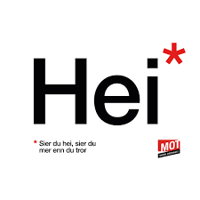
Arbeidsplan for 9A
Veke 44: 27.10 – 31.10 Periode 2: Klassen som eit lag!

Lagkapteinar: Annelinn & Alma

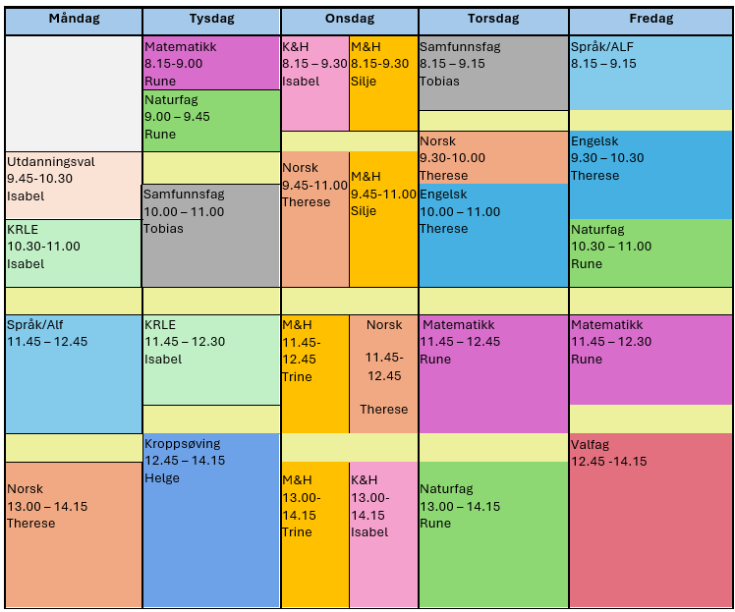

Klassen som eit lag!

Sei hei! Det kan bety meir enn du anar.

Hugs denne veka:
- Temaveke!
- Måndag: pysjdag
- Tysdag: Trafikklys
- Onsdag: Afterski
- Torsdag: Film
- Fredag: Halloween
- Forklede til M&H
- Fredag: spansk presentasjon
- Lunsjtillaging

Hugs neste veke:
- Lunsjtillaging
- Fredag: fri/planleggingsdag

Fag | Læringsmål |  | Fag | Læringsmål
NORSK | Forstå omgrepet «å lese mellom linjene» og øve på dette gjennom tekstlesing. Trene opp lesekondis. Kunne sei kva sosiolekt og multietnolektisk stil er. |  | ENGELSK | Reading to understand + present and past continuos
MATEMATIKK | Sannsynelighet |  | NATURFAG | Korleis kan me undersøke en naturfagleg problemstiling  delta i risikovurderinger knyttet til forsøk og følge sikkerhetstiltakene
KRLE | - utforske og presentere sentrale trekk ved kristendom og andre religions- og livssynstradisjoner og deres utbredelse i dag  - utforske og drøfte hvordan kristendom og andre religioner inngår i historiske endringsprosesser globalt og nasjonalt |  | SAMFUNNSFAG | Lære om fyrste verdenskrig
VALFAG | Fysisk | Fysisk: Kunne delta i varierte rørsleaktivitetar/ samspelaktivitetar der eleven viser positive haldningar (inkludere alle, samarbeide og oppmuntre medelevar.)  Fysisk: Les melding på teams. Der står det kva me skal ha. | SPRÅK/ARBEIDS-LIVSFAG | Arbeidsliv | - produsere og levere varer og tjenester etter kvalitetskrav  - samarbeide, fremme forslag og delta i beslutninger i et arbeidsfellesskap  - ivareta bærekraftige prinsipper i alle deler av arbeidsoppdraget
VALFAG | Natur |  | SPRÅK/ARBEIDS-LIVSFAG | English in Depth
VALFAG | Progr |  | SPRÅK/ARBEIDS-LIVSFAG | Fransk | Lære om kroppsdelar  Ir- verb
VALFAG |  |  | SPRÅK/ARBEIDS-LIVSFAG | Spansk | Fortelje om eit spansktalande land
K&H | - utvikle løsninger gjennom en stegvis designprosess og vurdere holdbarhet, funksjon og estetisk uttrykk.  - utforske muligheter innenfor håndverksteknikker og egnet teknologi ved å bearbeide og sammenføye harde, plastiske og myke materialer.  - visualisere form ved hjelp av frihåndstegninger, arbeidstegninger, modeller og digitale verktøy. |  | KROPPSØVING | Reflektere over eigne styrkar og utfordringar, samt kunne samarbeide og løyse oppgåver med alle.
MAT OG HELSE | - Kjenne til dei ulike matvaregruppene og kva slags næringsstoff dei bidreg med i kosthaldet vårt.  - Kjenne til kostråda frå Helsedirektoratet.  - Kunne sjå samanhengar mellom matvaregrupper og næringsstoff som kroppen treng, og som er viktige for god helse.

DAG | LEKSE TIL I DAG | PÅ SKULEN
MÅNDAG
Utd.val | Dei som lagar lunsj denne veka er:  Nikita, Helena, Matvii, Mina, Zahr  (Jorunn, Isabell) | Mat og helse oppgåve, Ideskisse
Krle |  | Hinduismen: Gud- plakat prosjektet
Fransk |  | 15.min grammatikk. Ir- verb  Lære om kroppsdelar-quizlet.  Jobbe i heftet
Eng.F |  | 30min reading in the library  Filling out your book journal
Spansk |  | Jobb med presentasjon
Arbeidslivsfag |  | Julemesseprosjekt
Norsk |  | Lese om sosiolekt og multietnolektisk stil, lese utdrag frå «Tante Ulrikkes vei»
TYSDAG
Matematikk | Campus tildeling 23.1 | Sannsynelighet
Naturfag |  | Kjemi
Samfunnsfag |  | Film, fyrste verdenskrig.
Krle |  | Forts. Hinduismen, plakaten
Kroppsøving
ONSDAG
Mat og helse | Jobb med ideskissa som ligg under oppgåver på teams, den må bli ferdig denne veka. | - Tjukklefser  - Drangedalslefser  - Pikekyss m/daim  - Raud saft  - Lemoncurd  - Fikenmarmelade
Kunst og Handverk | Ha klær på deg du ikkje er redd for! | Me malar eit bilete og maska. Lagar halloweendør og Besteforeldrefest-pynt
Norsk | Les 15 minuttar i låneboka eller noko anna du har heime | 15 min lesing i eigen bok. Jobbe med teksten «Tante Ulrikkes vei», lese i «Gutten med den stripete…»

TORSDAG
Samfunnsfag |  | Film, fyrste verdenskrig
Norsk | Les 15 minuttar i låneboka eller noko anna du har heima | Sjå på «Etter Benjamin»
Engelsk |  | Kva er past og present continuos + jobbe med oppgåver.
Matematikk | Campus tildeling 23.2 | Sannsynelighet
Naturfag |  | Kjemi
FREDAG
Arbeidslivsfag |  | Julemesseprosjekt
Fransk | Øv på quizleten som er lagt ut på teamet. | Arbeide med dialogar, side 43.
Spansk | Førebu deg godt til presentasjonen | Presentasjon
English in Depth | Are you checking off the goals you created at the start of the year? | 30min reading in the library  Filling out your book journal
Engelsk |  | Lese og jobbe med
Naturfag |  | Kjemi
Matematikk | Campus tildeling 23.3 | Sannsynelighet
Friluftsliv |  | Me skriv rapport om tur på eige hand.
Programmering |  | Bruk av lister i Python  Fagsamtaler. Du trenger ikke å forberede deg til fagsamtalen, vi snakker bare løst og fast om programmering.

